**PROYECTO EMPRESA DE PRODUCCIÓN DE ABONO ORGANICO Y LOMBRI-HUMUS**

Este proyecto ofrece y propone la elaboración de abono orgánico por medio de la lombricomposta, es decir, a partir de los residuos orgánicos de la lombriz. La producción de abono orgánico es un proyecto que abarca a tres elementos: ecológico, económico y social. Ecológico porque es un proyecto que no contamina; económico porque la inversión es poca y la utilidad amplia, y social ya que generará empleos en el lugar geográfico donde se implementará. Queremos demostrar que para el cultivo de lombriz no se necesitan grandes extensiones de tierra, ni gasto exagerado de dinero y de tiempo.

REQUERIMIENTOS:

* Estudio de la tierra
* Inversionistas
* Estudio del mercado
* Estudio del negocio

PLANIFICACIÓN

* Localización de la empresa
* Previsión de la actividad
* Definición del servicio
* Gestión de la calidad

MEDIDAS AMBIENTALES:

* Inversión ambiental
* Costos ambientales
* 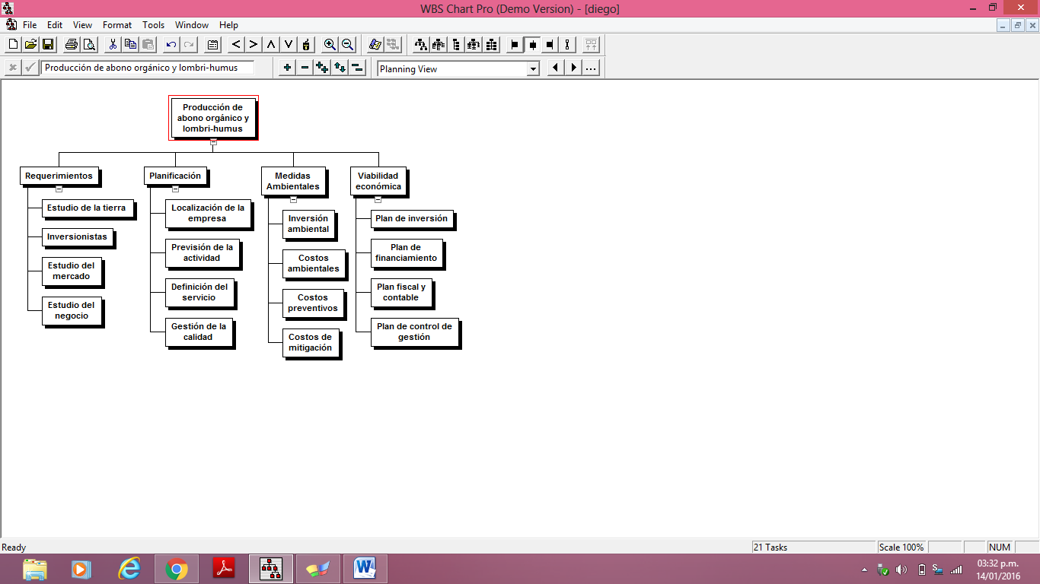Costos preventivos
* Costos de mitigación